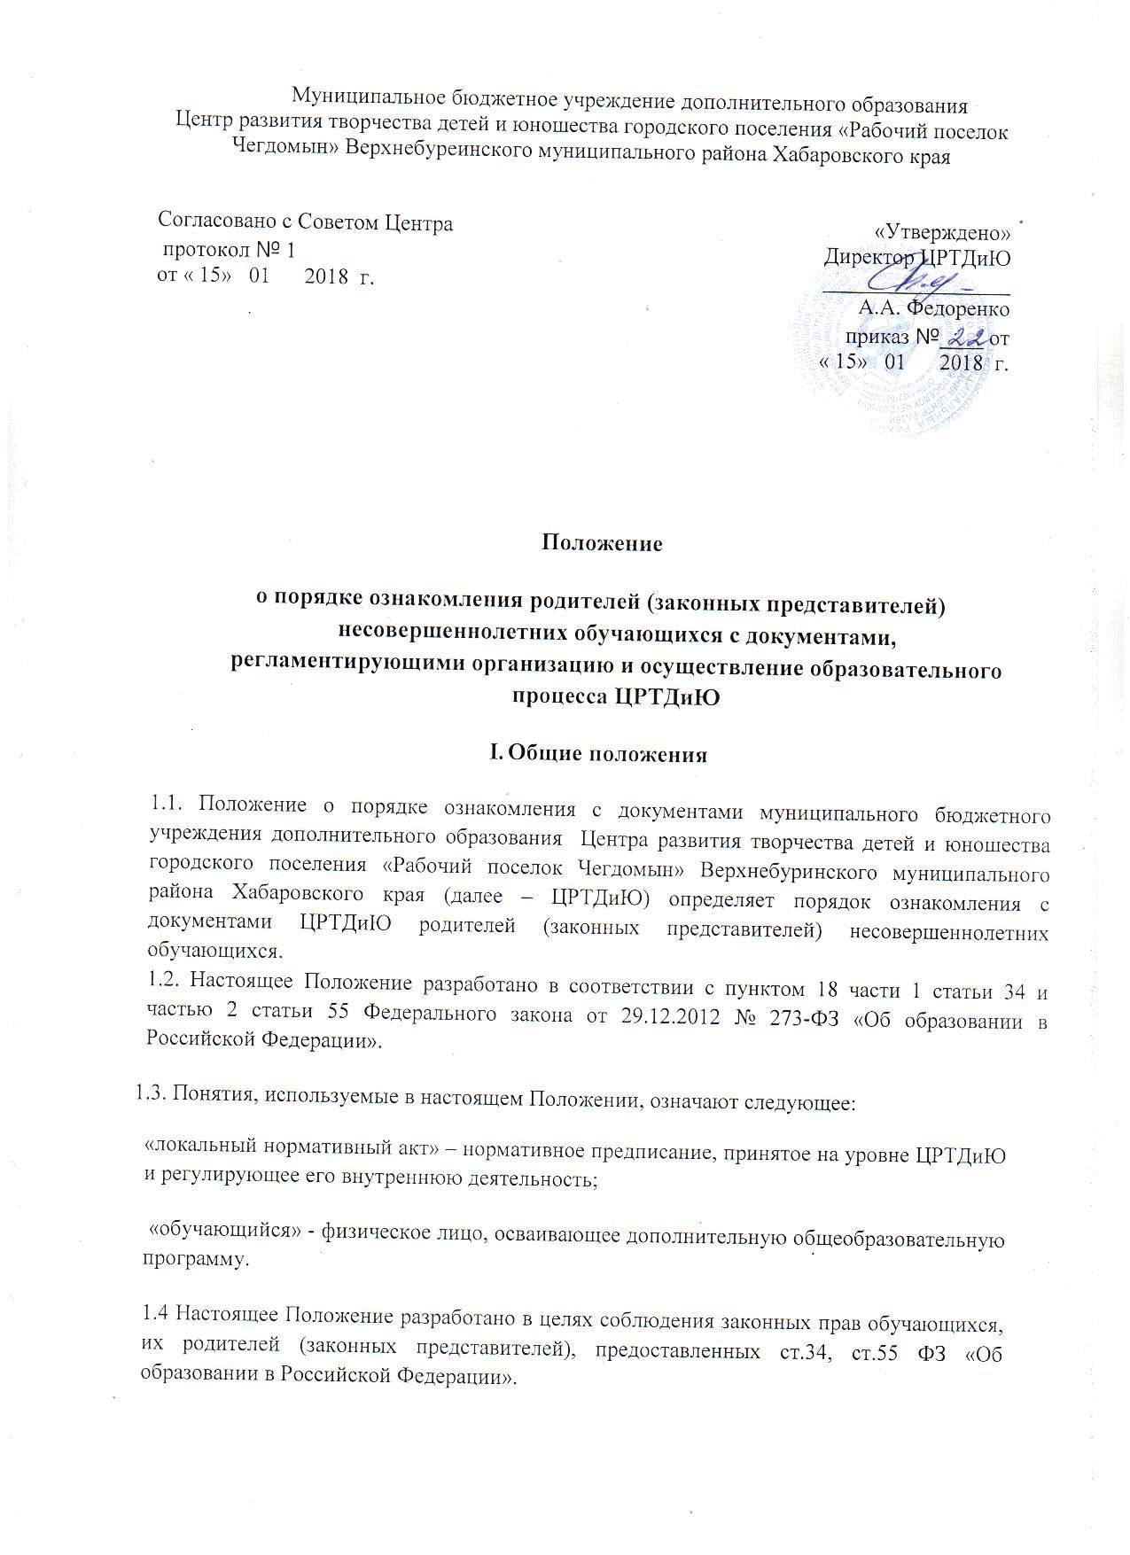

1.5 Настоящее Положение является локальным нормативным актом ЦРТДиЮ (далее – локальный нормативный акт), регламентирующим организационные аспекты деятельности ЦРТДиЮ.
1.6 Основными требованиями к информированию родителей (законных представителей) несовершеннолетних обучающихся являются: достоверность и полнота предоставления информации; чёткость в изложении информации; удобство и доступность получения информации; оперативность предоставления информации.
1.7 С целью ознакомления родителей (законных представителей) несовершеннолетних обучающихся с настоящим Положением, ЦРТДиЮ размещает его на информационном стенде ЦРТДиЮ и на официальном сайте ЦРТДиЮ в информационно-телекоммуникационной сети «Интернет» (далее – сайт ЦРТДиЮ).
II. Порядок ознакомления родителей (законных представителей) несовершеннолетних обучающихся с ходом и содержанием образовательного процесса
2.1. При приёме несовершеннолетнего обучающегося в ЦРТДиЮ администрация ЦРТДиЮ обязана ознакомить его родителей (законных представителей) со следующими документами:
- лицензией на осуществление образовательной деятельности;
- уставом ЦРТДиЮ;
- локальными актами, регламентирующими организацию и осуществление образовательной деятельности;
- положениями, касающимися деятельности, прав, обязанностей и ответственности обучающихся и/или родителей (законных представителей).
2.2. Копии документов, указанные в пункте 2.1 настоящего раздела, размещаются на информационном стенде в ЦРТДиЮ и на сайте ЦРТДиЮ.
2.3. На информационном стенде в ЦРТДиЮ размещается информация о документах, которые необходимо представить руководителю ЦРТДиЮ для приёма несовершеннолетнего поступающего в ЦРТДиЮ.
2.4. Факт ознакомления родителей (законных представителей) ребенка фиксируется в заявлении о приеме и заверяется личной подписью родителей (законных представителей) ребенка.
2.5. Подписью родителей (законных представителей) ребенка фиксируется также согласие на обработку их персональных данных и персональных данных ребенка в порядке, установленном законодательством Российской Федерации.
2.6. Подписью совершеннолетнего поступающего фиксируется (в заявлении о приеме) согласие на обработку его персональных данных в порядке, установленном законодательством Российской Федерации.
2.7. Взаимоотношения между ЦРТДиЮ и родителями (законными представителями) регулируются договором, включающим в себя взаимные права, обязанности, ответственность сторон, возникающие в процессе обучения и воспитания. Договор подписывается с момента поступления ребенка в ЦРТДиЮ и на период его обучения.
2.8. ЦРТДиЮ проводит для родителей консультации по нормативно-правовым документам через родительские собрания, заседания родительского комитета, личные консультации с администрацией.
2.9. С целью ознакомления с ходом и содержанием образовательного процесса Учреждение проводит:
совместные мероприятия с родителями, конкурсы;
отчеты ЦРТДиЮ перед родителями и общественностью (на сайте ЦРТДиЮ);
дни открытых дверей;
выставки работ детского творчества;
доводит до сведения родителей итоги конкурсов (на сайте ЦРТДиЮ).
3.ЗАКЛЮЧИТЕЛЬНЫЕ ПОЛОЖЕНИЯ
3.1.Срок действия Положения не ограничен.
3.2.При изменении законодательства в Положение вносятся изменения в установленном законом порядке.

